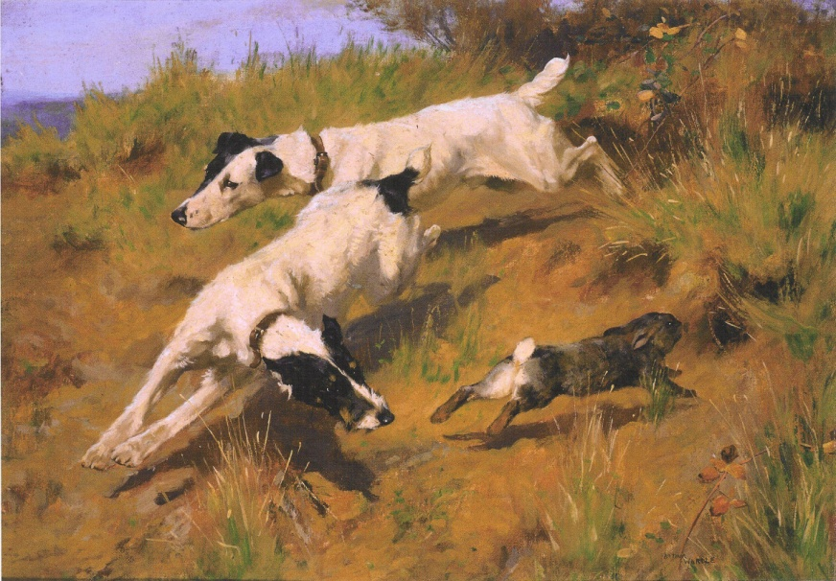
ČMKU, ČMKJ
Klub chovatelů teriérů ČR, KCHF ČR a KCHH
ve spolupráci
s ČMMJ OMS Blansko
a MS Vanovice - Borotín
pořádají
XIX. ročník
Memoriálu Miloše Doubka
6. – 7. listopadu 2021
Klubové honičské zkoušky
(se zadáním CACT, R-CACT, CT, CCT, KV, VKZ)

pro plemena:
FXH,FXD,AUT, BDT, BRT,BRA,CR,CT,DDT,GIT,SCT, IRT,JRT,KBT,LT,MT,NFT,NOT,PRT,SET,ST,SKY,WT,WHW,SBT,BH,BTC,BHH,FH,GSH,HA,HMG, PBG,MMG,BBG,NHO,NLS,NL,PBB,PT,PLH,PO,POR,PHO,REL,SEH,SMH,SRH,SPS,BS,JA,GBG,VMG,VVH,VSL,ZSL

Ředitel zkoušek: Ing. Pavel Sládek
Garant zkoušek: Dalibor Smékal (KCHF), Václav Kučera (KCHT)
Rozhodčí: deleguje ČMKJ na návrh KCHT, KCHF a KCHH
Místo srazu: Kulturní dům Vanovice

Program:
Sobota 6.11.2021
7.30 – 8.30 prezentace vůdců a veterinární prohlídka
8.30 – 9.00 slavnostní nástup, losování startovních čísel psů
9.30 odchod do honitby a plnění jednotlivých disciplín
16.00 předpokládané ukončení prvního dne zkoušek
Neděle 7.11.2021
8.00 sraz a společný nástup všech účastníků
8.30 odchod do honitby a plnění jednotlivých disciplín
16.00 předpokládané slavnostní ukončení zkoušek, vyhlášení výsledků a předání cen
Podmínky účasti:
1) Na zkouškách se bude posuzovat dle platného zkušebního řádu honičů pro HZ, který je účinný od 1. 1. 2020. Na zkouškách se bude zadávat lovecká upotřebitelnost.
- Stanovený poplatek pro členy ČMMJ členy klubu je 1 600,- Kč. Poplatek musí být uhrazen s podáním přihlášky. Poslední termín pro zaplacení a podání přihlášky je 30. 9. 2021. Poplatek je nevratný.
- Vůdce psa musí mít doklad o řádném očkování psa. Psi musí být doprovázeni platným očkovacím průkazem nebo pasem obsahujícím záznam, že pes má v době přemístění platné očkování proti vzteklině. Psi z členských zemí EU a třetích zemí musí splňovat podmínky dané nařízením Evropského parlamentu a Rady 998/2003 ze dne 26. 5. 2003. Psi musí být klinicky zdraví.
- Vůdce psa se dostaví ke zkouškám včas, vhodně ustrojen s pomůckami pro vedení psa na HZ.
- Pořadatel neručí za ztrátu psa a škody psem způsobené.
- Zkoušek se mohou účastnit plemena FXD a FXH a všechna plemena teriérů zastřešená v KCHT ČR + SBT. Vůdce musí jasně prokázat totožnost psa (čtečka čipů k dispozici).
- Ke zkouškám nebudou připuštěny háravé, březí či kojící feny a nemocní psi.
- Na zkouškách bude udělováno čekatelství titulů CACT, R-CACT, dle platných předpisů ČMKJ, CT, Vítěz klubových zkoušek dle platných předpisů KCHF ČR, CCT, KV dle platných předpisů KCHT ČR. Udělování čekatelství není nárokové.
- Vůdcové a ostatní účastníci si mohou zajistit ubytování na níže uvedených adresách:
Ubytování U Kocoura Velká Roudka www.ukocoura.eu; Penzion Havírna, Letovice www.penzionhavirna.cz
Resort Ohrada Vísky www.ohrada.cz

Přihlášku a kopii dokladu o zaplacení zasílejte:
OMS Blansko, Nám. Svobody 3, 67801 Blansko
Tel:516412617, email: oms.blansko@centrum.cz
číslo účtu: 1362179399/0800 variabilní symbol: tetovací číslo psa nebo čip zpráva pro příjemce: jméno vůdce

